1 ¿Que es Alfabetización Tecnológica?

La alfabetización tecnológica se constituye en propósito inaplazable porque con ella se busca que los individuos estén en capacidad de comprender, evaluar, usar y transformar los objetos y sistemas tecnológicos, como requisito para su desempeño en la vida social y productiva. En otras palabras, y con el propósito de reiterar su importancia y relevancia en la educación.

Que es Informática ?

Gramaticalmente, el término informático proviene del francés ?Informatique? y se deriva de la combinación de las palabras: Información y Automática. Como ciencia, la informática también es usada como sinónimo de computación. Desde una perspectiva científica la información a través del uso de sistemas computacionales.

3 ¿Qué es Sistema?

Es el conjunto de partes interrelacionadas, Hardware, Software y de Recursos Humanos (humanware). Incluso la computadora más sencilla se clasifica como un sistema, porque pasee al menos dos de estas componentes que trabajen unidos.

4 ¿Qué es Computadora? 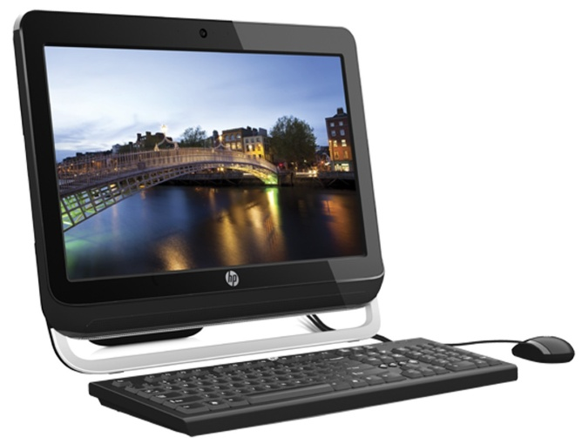

Es una máquina capaz de realizar y controlar a gran velocidad cálculos y procesos complicados que requieren una toma rápida, de decisiones mediante la aplicación sistemática de criterios pre-establecidos.

5 ¿Qué es el Desarrollo de los Sistemas Informáticos?

Vistos los conceptos de sistemas e información, se infiere que la unión de estas palabras (sistemas de información), necesariamente describe sistemas objetivo en común es generar o producir información.